攀枝花市交通运输局部门

2023年部门预算

目录
第一部分 攀枝花市交通运输局部门概况.......................2一、基本职能及主要工作.......................................2二、部门预算单位构成.........................................7第二部分 2023年部门预算情况说明............................9一、收支预算情况说明........................................10二、财政拨款收支预算情况说明................................10三、一般公共预算当年拨款情况说明............................11四、一般公共预算基本支出情况说明............................14五、“三公”经费财政拨款预算安排情况说明......................14六、非财政拨款预算安排“三公”经费情况说明....................15七、政府性基金预算支出情况说明..............................15八、国有资本经营预算情况说明................................15九、其他重要事项的情况说明..................................16第三部分 名词解释........................................18附件.......................................................22

第一部分 攀枝花市交通运输局

部门概况

一、基本职能及主要工作

（一）市交通运输局部门职能简介
1、贯彻执行国家有关交通运输行业的方针、政策和法律法规，贯彻执行省地方性法规、规章、交通运输行业规划、政策和规范性文件。组织拟订并监督实施公路、水路等行业发展战略、政策，会同有关部门组织编制综合运输体系规划。
2、负责本系统、本部门依法行政工作，落实行政执法责任制；指导公路、水路行业有关体制改革和机制转换工作；参与拟定物流业发展战略和规划。
3、承担道路、水路交通运输市场监管责任，组织实施并监督执行道路、水路运输有关政策、技术标准和运营规范；指导城乡客运管理工作，指导出租车行业管理工作；会同有关部门制定运输价格。
4、承担水上交通安全监管责任。负责水上交通管制、运输船舶及相关水上设施检验、登记和防止污染、救助打捞、通讯导航、危险品运输的监督管理工作；负责船员管理相关工作；指导水上交通安全事故、船舶及相关水上设施污染事故的应急处置，依法组织和参与事故调查处理工作；渔船检验监督管理和行业指导。
5、负责提出公路、水路固定资产投资规模和方向、资金安排建议，按照程序报批国家、省、市规划内和年度计划规模内固定资产投资项目。指导交通运输行业审计工作。
6、承担公路、水路建设市场监管工作。组织实施并监督执行公路、水路工程建设相关政策、制度、技术标准，组织协调公路、水路有关重点工程建设，负责工程质量、安全生产监督管理工作；负责对交通行业和产业项目的招投标活动进行监督、指导；指导交通运输基础设施管理和维护，承担有关重要设施的管理和维护；按规定负责港口规划和港口岸线使用管理工作，指导交通运输行业特许经营管理，会同有关部门组织实施交通运输行业职业资格管理工作。
7、指导公路、水路行业安全生产和应急管理工作。按规定组织协调国家、省、市重点物资、危险货物运输和紧急客货运输，负责全市干线路网运行监测和协调；组织协调地方交通战备工作，承担国防动员有关工作。
8、承担交通运输科技项目开发和研究的组织实施工作，负责交通运输科研成果的推广、应用工作。指导全市交通运输信息化建设，监测分析运行情况，开展相关统计工作，发布有关信息。指导公路、水路行业环境保护和节能减排工作。
9、负责公路、水路有关涉外工作，开展经济技术交流合作，指导全市交通运输行业招商引资和利用外部资金工作。
10、承担市政府公布的有关行政审批事项。
11、负责交通运输领域综合行政执法工作。
12、负责职责范围内的安全生产和职业健康、生态环境保护、审批服务便民化等工作
13、道路运输行业监督管理。
14、国、省干线公路建设、养护、收费和路政监督管理。
15、水路运输与水上交通安全监督管理、船舶监督管理以及港口、航道建设、养护监督管理。
16、全市（农村公路除外）公路、水路工程质量监督和安全监督管理。
17、承办市政府交办的其他事项。
（二）市交通运输局部门2023年重点工作
2023年，我部门将深入贯彻落实党的二十大和省委十二届二次全会精神，按照黄强省长、田盈庆副省长莅攀指导交通建设提出的工作要求，以高质量发展建设共同富裕试验区为战略牵引，以“工业强市、精明增长、城乡融合”为战略重点，以“三个圈层”为战略空间，扎实推进交通对外大通道建设和市内交通条件改善，研究包装一批交通项目，积极争取政策支持，为交通强省、交通强市贡献最大力量。一是推动公路建设再上新台阶。加快推动攀宁高速攀枝花段项目建设，今年建成通车；全力推进攀盐高速公路项目用地预审、招商等工作，今年开工建设；开展攀枝花绕城、米易至会理等高速公路项目前期工作；推动实施一批国省干线提档升级和农村公路建设项目，进一步完善内联外通的市域路网。二是推动民航事业取得新进展。加快推进保安营机场“小改”（跑道延长、航站区改扩建）方案研究论证及地质勘察论证、稳定性评价等工作。同时，加强与相关航空公司沟通对接，争取在保安营机场改扩建后开通夜航、增加适航机型。三是推动水运建设实现新突破。积极推进金沙江乌东德库区库尾航道整治前期工作，今年立项并实质性开工。四是推动运输服务工作打开新局面。以成昆复线动车开行、丽攀高速和攀大高速通车为契机，探索发展班车客运定点接送、短途驳载等方式，提升大香格里拉旅游环线运输服务水平；持续推进“四好农村路”、农村客运“金通工程”、“交邮商”融合发展示范创建；不断加强行业监管，切实提升交通运输服务
保障能力。我部门将从以下五个方面开展交通重点工作：
1.持续推进内外交通攻坚。一是加快高速公路建设。加快推进攀盐高速公路项目用地预审、招商等工作。持续推动攀宁高速攀枝花段项目建设；协调争取尽快启动攀枝花绕城、米易至会理等高速公路项目前期工作。二是提升民航建设水平。加快推动保安营机场改造提升研究论证。三是畅通市域交通内循环。推动国省干线提档升级和大中修工程，持续开展“四好农村路”建设，推进示范创建提质扩面。四是推动水运基础设施建设。有力推进乌东德库区库尾航道整治前期工作，力争开工建设。指导加快川西地区库湖便民码头（柏枝车渡码头）建设。
2.提升交通运输供给效率和服务品质。一是有效提升客运发展质量。推进市区巡游出租汽车改革，加快网约车和市区巡游出租汽车融合发展，做好公司兼并重组、车辆投放等工作。加快综合交通枢纽和集疏运体系建设，加强动车与公交换乘的无缝衔接。二是深入推进“金通工程”建设。加强资源整合，完善功能标准，拓展服务功能，强化考核机制，构建农村物流网络体系。指导西区、盐边县争创“金通工程”样板县。三是大力推动货运升级发展。鼓励符合条件的货运场站改造升级成多式联运场站，推广使用标准集装箱等专用车辆，探索建立城市货运配送服务体系。
3.坚持改革创新激活内生动力。一是优化交通营商环境。提高行政审批效率，加快推行网上办理，抓好一体化平台等工作，缩短交通运输政务服务事项办结时限。二是积极推进绿色发展。探索构建多部门城市货运配送服务体系，推动城市绿色货运配送示范创建。加快推进新能源车辆进入营运市场。三是持续推动科技赋能。培育网络货运平台和骨干企业，促进市场主体“升规入统”。运用大数据、人工智能等信息技术手段，深化网约车监管、一体化科技治超等系统应用，提高交通科学化、精细化、智能化管理水平。
4.推进行业治理体系和治理能力现代化。一是强化行政执法。以“两客一危一货”运输车辆为执法监管重点，持续开展超限、抛洒污染、非法营运等集中专项整治，落实联合奖惩措施，探索信用评价结果在行业中转化应用，打击行业违法乱象，确保道路运输安全生产形势总体平稳。二是提升安全工作水平。坚持科技兴安，推动农村客运车辆加装主动安全智能防控系统，加强对营运驾驶员记分结果应用和社会化监管。加大危旧桥梁整治力度和安全基础设施设备投入。抓好森林草原防灭火、防灾减灾等工作。三是抓好疫情防控工作。坚定不移落实“外防输入、内防反弹”总策略，坚定不移贯彻“动态清零”总方针，严格落实常态化疫情防控措施，持续开展“入川即检”、交通运输行从业人员及环境多点监测等工作。
5.全面加强党的领导。政治建设方面。认真学习宣传贯彻党的二十大精神，进一步增强“四个意识”、坚定“四个自信”、做到“两个维护”。组织建设方面。深化“两新”党建工作，持续深入开展道路货运领域党建试点工作。建立健全党员积分量化管理机制，为党员过好“政治生日”，提升党组织凝聚力和向心力。干部队伍建设。大力培养交通领域年轻干部、专业干部、研究型干部，逐步实现交通队伍水平提质、形象提标、基础提档、能力提升。党风廉政方面。持续推进“清廉交通”建设，聚焦工程建设、资金管理等5大重点领域，开展精准治理，推动党风廉政建设向末梢深化延伸。严肃查“四风”，防止变异性、隐蔽化问题反弹回潮。

二、部门预算单位构成
市交通运输局部门下属二级预算单位6个，其中行政单位1个，参照公务员法管理的事业单位5个，其他事业单位1个（即交通造价站，其为非独立核算单位，预算包含在公路事业发展中心）。主要包括：

序号 | 预算单位名称
1 | 攀枝花市交通运输局
2 | 攀枝花市交通建设工程服务中心
3 | 攀枝花市交通运输服务中心
4 | 攀枝花市交通运输综合行政执法支队
5 | 攀枝花市航务海事中心
6 | 攀枝花市公路事业发展中心

第二部分 攀枝花市交通运输局部门

2023年部门预算情况说明

一、收支预算情况说明
按照综合预算的原则，市交通运输局部门所有收入和支出均纳入部门预算管理。收入包括：一般公共预算拨款收入5687.24万元；支出包括：一般公共服务3.40万元、社会保障和就业支出840.68万元、卫生健康支出333.86万元、交通运输支出4154.26万元、住房保障支出335.05万元。市交通运输局部门2023年收支预算总数5687.24万元,比2022年收支预算总数4641.34万元增加1045.90万元，主要原因一是2022年我市调整了预算模式，项目支出不在年初预算编制批复，2023年部分项目支出恢复纳入年初预算；二是人员经费正常增加所致；三是支队协管员纳入年初预算。

（一）收入预算情况
市交通运输局部门2023年收入预算5687.24万元，其中：上年结转0万元，占0%；一般公共预算拨款收入5687.24万元，占100%；未安排政府性基金预算拨款收入、国有资本经营预算拨款收入、事业单位经营收入、其他收入。

（二）支出预算情况
市交通运输局部门2023年支出预算5687.24万元，其中：基本支出5440.29万元，占95.66%；项目支出246.96万元，占4.34%

二、财政拨款收支预算情况说明
市交通运输局部门2023年财政拨款收支预算总数5687.24万元,比2022年财政拨款收支预算总数4641.34万元增加1045.90万元，主要原因一是2022年我市调整了预算模式，项目支出不在年初预算批复，2023年部分项目支出恢复纳入年初预算；二是人员经费正常增加所致；三是支队协管员纳入年初预算。
收入包括：本年一般公共预算拨款收入5687.24万元；本年未安排政府性基金预算拨款收入、 国有资本经营预算拨款收入；支出包括：一般公共服务3.40万元、社会保障和就业支出840.68万元、卫生健康支出333.86万元、交通运输支出4154.26万元、住房保障支出335.05万元。

三、一般公共预算当年拨款情况说明

（一）一般公共预算当年拨款规模变化情况
市交通运输局部门2023年一般公共预算当年拨款5687.24万元，比2022年预算数4641.34万元增加1045.90万元，主要原因是2022年我市调整了预算模式，项目支出不在年初预算批复，2023年项目支出恢复纳入年初预算，以及预算口径的变化、人员经费的正常增长、执法支队协管员纳入年初预算。
（二）一般公共预算当年拨款结构情况
一般公共服务3.40万元，占0.06%，社会保障和就业支出840.68万元，占14.784%；卫生健康支出333.86万元，占5.87%；交通运输支出4154.26万元，占73.05%；住房保障支出355.05万元，占6.24%。

（三）一般公共预算当年拨款具体使用情况
1.一般公共服务（类）纪检监察事务（款）派驻派出机构（项）2023年预算数为3.4万元，主要用于：驻市交通运输局纪检监察组专项业务费用。
2.社会保障和就业支出（类）行政事业单位养老支出（款）行政单位离退休（项）2023年预算数为400.61万元，主要用于：行政及参公离休费及生活补助；行政及参公退休人员社保统筹外退休费、生活补助、福利费及公用经费。
3.社会保障和就业支出（类）行政事业单位养老支出（款）事业单位离退休（项）2023年预算数为5.91万元，主要用于：事业退休人员社保统筹外退休费、生活补助、福利费及公用经费。
4.社会保障和就业支出（类）行政事业单位养老支出（款）机关事业单位养老保险缴费支出（项）2023年预算数430.55万元，主要用于：缴纳在职人员的机关养老保险。
5.社会保障和就业支出（类）抚恤（款）死亡抚恤（项）2023年预算数为3.61万元，主要用于：遗属生活补助。
6.卫生健康支出（类）行政事业单位医疗（款）行政单位医疗（项）2023年预算数为197.28万元，主要用于：行政及参公在职职工医保缴费。
7.卫生健康支出（类）行政事业单位医疗（款）事业单位医疗（项）2023年预算数为8.95万元，主要用于：事业在职职工医保缴费。
8.卫生健康支出（类）行政事业单位医疗（款）公务员医疗补助（项）2023年预算数为47.50万元，主要用于：在职职工公务员医疗补助缴费。
9.卫生健康支出（类）行政事业单位医疗（款）其他行政事业单位医疗支出（项）2023年预算数为80.13万元，主要用于：补充在职职工公务员医疗个人帐户。
10.交通运输支出（类）公路水路运输（款）行政运行（项）2023年预算为3774.79万元，主要用于：在职职工基本工资、津补贴、奖金发放；工伤保险、失业保险缴纳；办公费、水费、电费、邮电费、差旅费、接待费、公务用车运行维护费、其他交通费用、工会经费、福利费、党建经费等公用经费开支等。
11.交通运输支出（类）公路水路运输（款）机关服务（项）2023年预算为132.50万元，主要用于：所属事业单位在职职工基本工资、津补贴、奖金发放；工伤保险、失业保险缴纳；办公费、水费、电费、邮电费、差旅费、接待费、公务用车运行维护费、其他交通费用、工会经费、福利费、党建经费等公用经费开支等。
12.交通运输支出（类）公路水路运输（款）公路养护（项）2023年预算为100万元，主要用于：农村公路管护。
13.交通运输支出（类）公路水路运输（款）公路运输管理（项）2023年预算数为32.50万元，主要用于：运输服务中心日常道路运输业务运行费和物业管理费；执法支队物业管理费和信息系统维护费。
14.交通运输支出（类）公路水路运输（款）海事管理（项）2023年预算数为3万元，主要用于：海事服务中心加强海事政务能力建设；保证单位正常运转，加强市级水上应急救助站日常安全管理等。
15.交通运输支出（类）公路水路运输（款）其他公路水路运输支出（项）2023年预算为111.46万元，主要用于：机关食堂、物业管理、信息系统维护、驻政务中心分摊、工程服务中心物业费及工程服务费等保单位运转类项目经费。
16.住房保障支出（类）住房改革支出（款）住房公积金（项）2023年预算数为355.05万元，主要用于：按照规定标准为在职职工缴纳住房公积金支出。

四、一般公共预算基本支出情况说明
市交通运输局部门2023年一般公共预算基本支出5440.29万元，其中：
人员经费4827.61万元，主要包括：基本工资、津贴补贴、奖金、绩效工资、机关事业单位基本养老保险缴费、职工基本医疗保险缴费、公务员医疗补助缴费、其他社会保障缴费、住房公积金、其他工资福利支出、离休费、退休费、生活补助、医疗费补助。
公用经费612.28万元，主要包括：办公费、水费、电费、邮电费、差旅费、公务接待费、工会经费、福利费、公务用车运行维护费、其他交通费用（车贴）、其他商品和服务支出（党建经费、离退休公用）。

五、“三公”经费财政拨款预算安排情况说明
市交通运输局部门2023年“三公”经费财政拨款预算数35.12万元，其中：公务接待费7.40万元，公务用车购置及运行维护费35.12万元。根据工作统一安排，2023年市本级年初部门预算暂不编列因公出国（境）经费。执行中，市级部门确需执行出国（境）任务和计划的，按照“一事一议”的方式按程序报市政府审批后安排经费。
（一）公务接待费较2022年预算下降13.63%。主要原因是按要求厉行节约，减少非必要接待支出。
2023年公务接待费计划用于执行公务、考察调研、检查指导、专项迎检、执法等公务活动开支的用餐费等。
（二）公务用车购置及运行维护费较2022年预算下降19%。主要原因是厉行节约，减少非必要公务用车使用。
部门现有公务用车20辆（其中执法船2艘折合轿车6辆），其中：越野车1辆、货车6辆（皮卡）、轿车7辆。
2023年安排公务用车运行维护费3.24万元，用于1辆机要用车燃油、维修、车辆通行等方面支出，主要用于保障道路抢险、重点工程建设等正常运行。

六、非财政拨款预算安排“三公”经费情况说明
市交通运输局部门2023年没有使用非财政拨款安排“三公”经费预算。

七、政府性基金预算支出情况说明
市交通运输局部门2023年没有使用政府性基金预算拨款安排的支出。

八、国有资本经营预算情况说明
市交通运输局部门2023没有使用国有资本经营预算拨款安排的支出。

九、其他重要事项的情况说明

（一）机关运行经费情况
2023年，市交通运输局部门下属攀枝花市交通运输局（机关）1家行政单位以及攀枝花市交通建设工程服务中心、攀枝花市交通运输服务中心、攀枝花市交通运输综合行政执法支队、攀枝花市航务海事中心、攀枝花市公路事业发展中心5家参公管理事业单位的机关运行经费财政拨款预算为612.68万元，比2022年预算600.79万元增长1.98%。主要原因是正常增人增资、人员晋升导致的计提类公用的增加和其他交通费（车贴）的增加。

（二）政府采购情况
2023年，市交通运输局部门安排政府预算92.40万元，其中，政府采购服务预算92.40万元。

（三）国有资产占有使用情况
截至2023年底，市交通运输局部门共有车辆20辆，其中，机要用车1辆、特种车辆6辆、执法执勤用车13辆（其中有6辆为2艘执法船折算）。单位价值200万元以上大型设备0台（套）。
2023年部门预算未安排购置车辆及单位价值200万元以上大型设备。

（四）预算绩效情况
2023年市交通运输局部门开展绩效目标管理的项目16个，涉及预算246.96万元。其中：运转类项目15个，涉及预算146.96万元。

第三部分 名词解释

1.一般公共预算拨款收入：指市级财政当年拨付的资金。
2.一般公共服务（类）纪检监察事务（款）派驻派出机构（项）：指纪检监察部门派驻派驻各部门和单位的纪检监察恩怨的专项业务支出
3.社会保障和就业支出（类）行政事业单位养老支出（款）行政单位离退休（项）：指行政单位（包括实行公务员管理的事业单位）开支的离退休经费。
4.社会保障和就业支出（类）行政事业单位养老支出（款）事业单位离退休（项）：指未参照公务员管理的事业单位人员开支的离退休经费。
5.社会保障和就业支出（类）行政事业单位养老支出（款）机关事业单位基本养老保险缴费支出（项）：反映机关事业单位实施养老保险制度由单位缴纳的基本养老保险费支出。
6.社会保障和就业支出（类）抚恤（款）死亡抚恤（项）：反映按规定用于烈士和牺牲、病故人员家属的一次性和定期抚恤金以及丧葬费补助。
7.卫生健康支出（类）行政事业单位医疗（款）行政单位医疗（项）：反映财政部门安排的行政单位（包括实行公务员管理的事业单位，下同）基本医疗保险缴费经费，未参加医疗保险的行政单位的公费医疗经费，按国家规定享受离休人员、红军老战士待遇人员的医疗经费。
8.卫生健康支出（类）行政事业单位医疗（款）公务员医疗补助（项）：反映财政安排的公务员医疗补助经费。
9.卫生健康支出（类）行政事业单位医疗（款）其他行政事业单位医疗支出（项）：反映除上述项目以外的其他用于行政事业单位医疗方面的支出。
10.交通运输支出（类）公路水路运输（款）行政运行（项）：反映公路水路运输类行政单位（包括实行公务员管理的事业单位）的基本支出。
11.交通运输支出（类）公路水路运输（款）公路养护（项）：反映公路养护支出。
12.交通运输支出（类）公路水路运输（款）公路运输管理（项）：反映公路运输管理支出和公路路政管理支出。
13.交通运输支出（类）公路水路运输（款）海事管理（项）：反映海事管理方面的支出。
14.交通运输支出（类）公路水路运输（款）其他公路水路运输支出（项）：反映除上述项目以外其他用于公路水路运输方面的支出。
15.住房保障支出（类）住房改革支出（款）住房公积金（项）反映行政事业单位按人力资源和社会保障部、财政部规定的基本工资和津贴补贴以及规定比例为职工缴纳的住房公积金。
16.基本支出：指为保证机构正常运转，完成日常工作任务而发生的人员支出和公用支出。
17.“三公”经费：纳入预决算管理的“三公”经费，是指部门用财政拨款安排的因公出国（境）费、公务用车购置及运行费和公务接待费。其中，因公出国（境）费反映单位公务出国（境）的国际旅费、国外城市间交通费、住宿费、伙食费、培训费、公杂费等支出；公务用车购置及运行维护费反映单位公务用车购置支出（含车辆购置税、牌照费）及按规定保留的公务用车燃料费、维修费、过路过桥费、保险费、安全奖励费用等支出；公务接待费反映单位按规定开支的各类公务接待（含外宾接待）费用。
18.机关运行经费：为保障行政单位（包含参照公务员法管理的事业单位）运行用于购买货物和服务的各项资金。包括办公及办公费、水费、电费、印刷费、邮电费、差旅费、会议费等费用开支。

附件：表1.部门收支总表
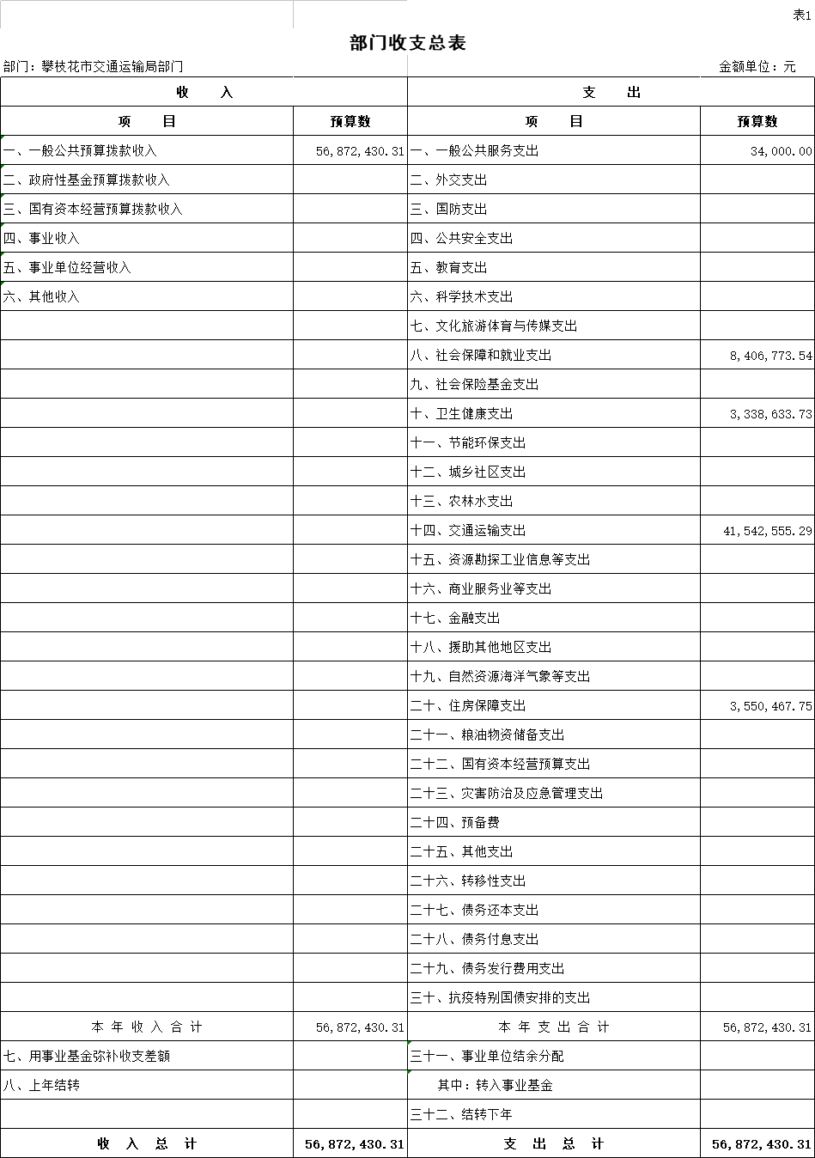

表1-1.部门收入总表
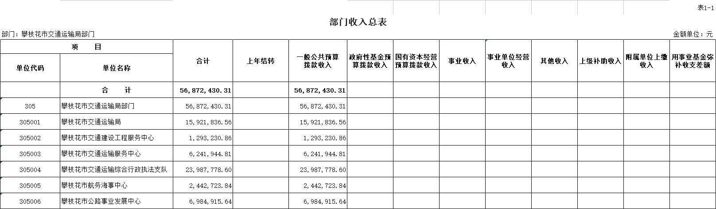表1-2.部门支出总表
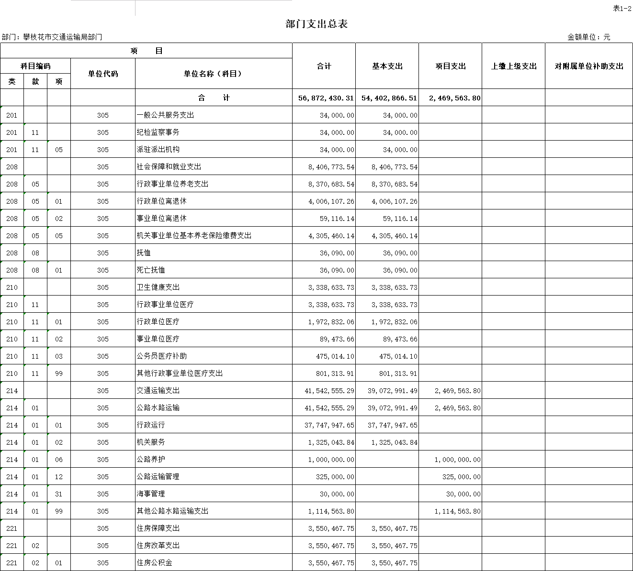

表2.财政拨款收支预算总表
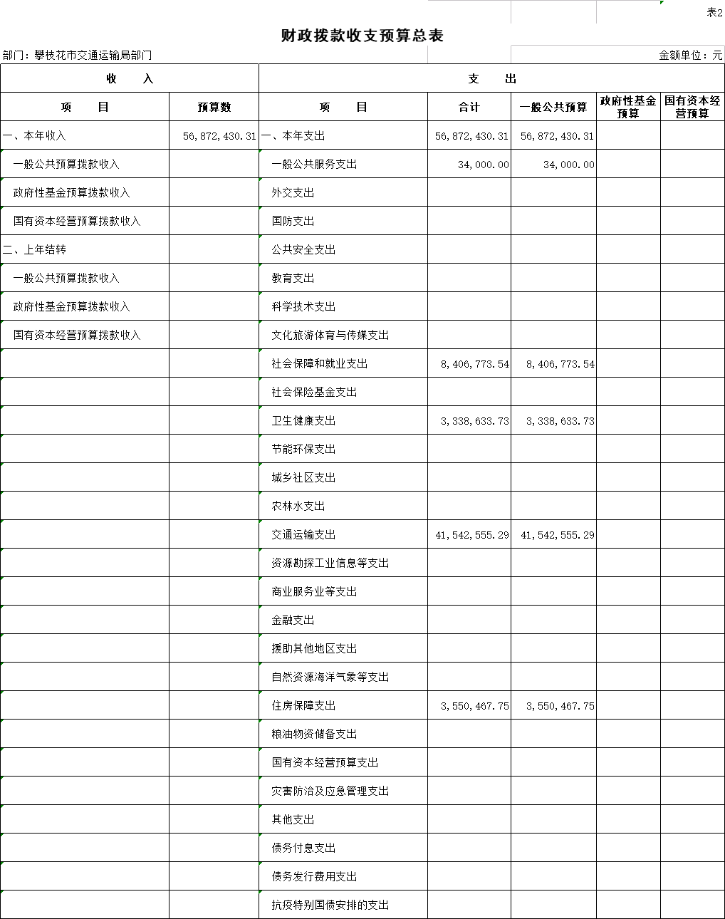

表2-1.财政拨款支出预算表
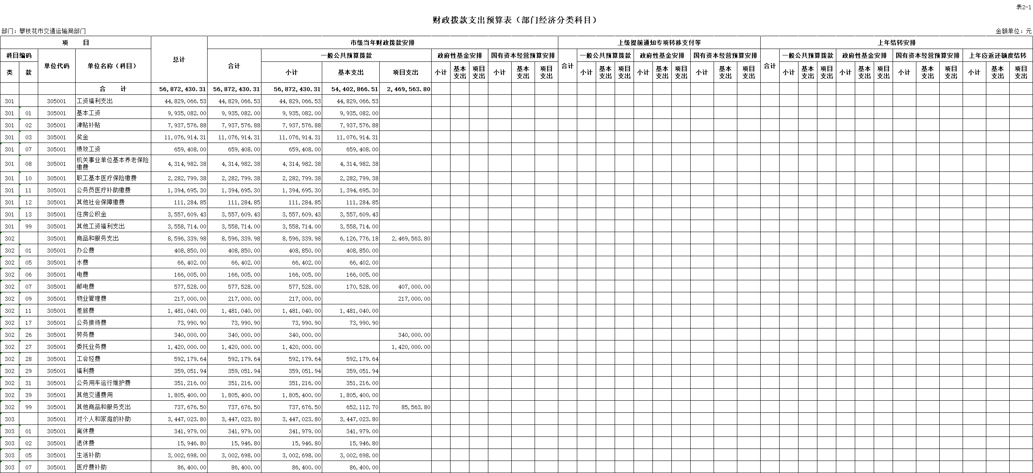

表3.一般公共预算支出预算表
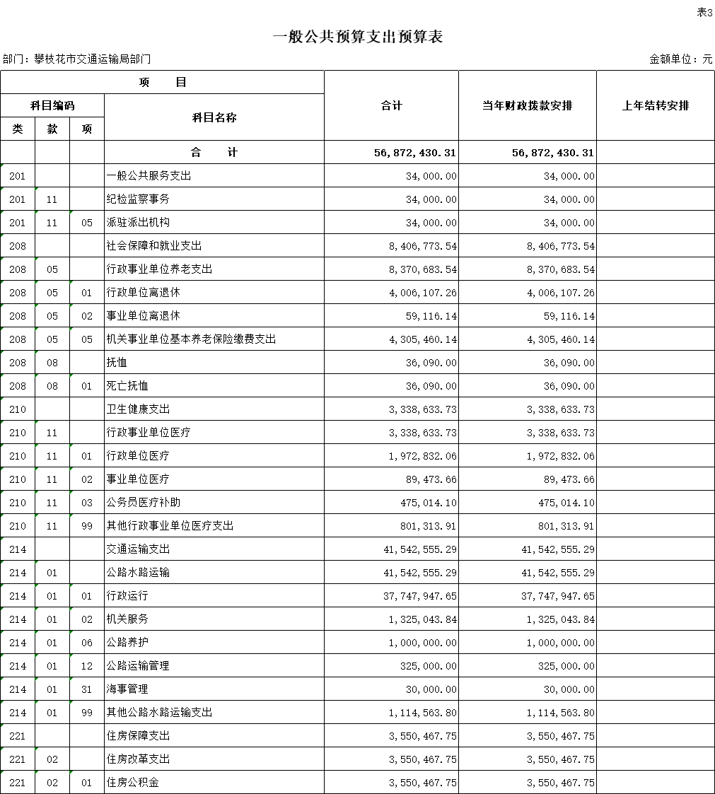

表3-1.一般公共预算基本支出预算表
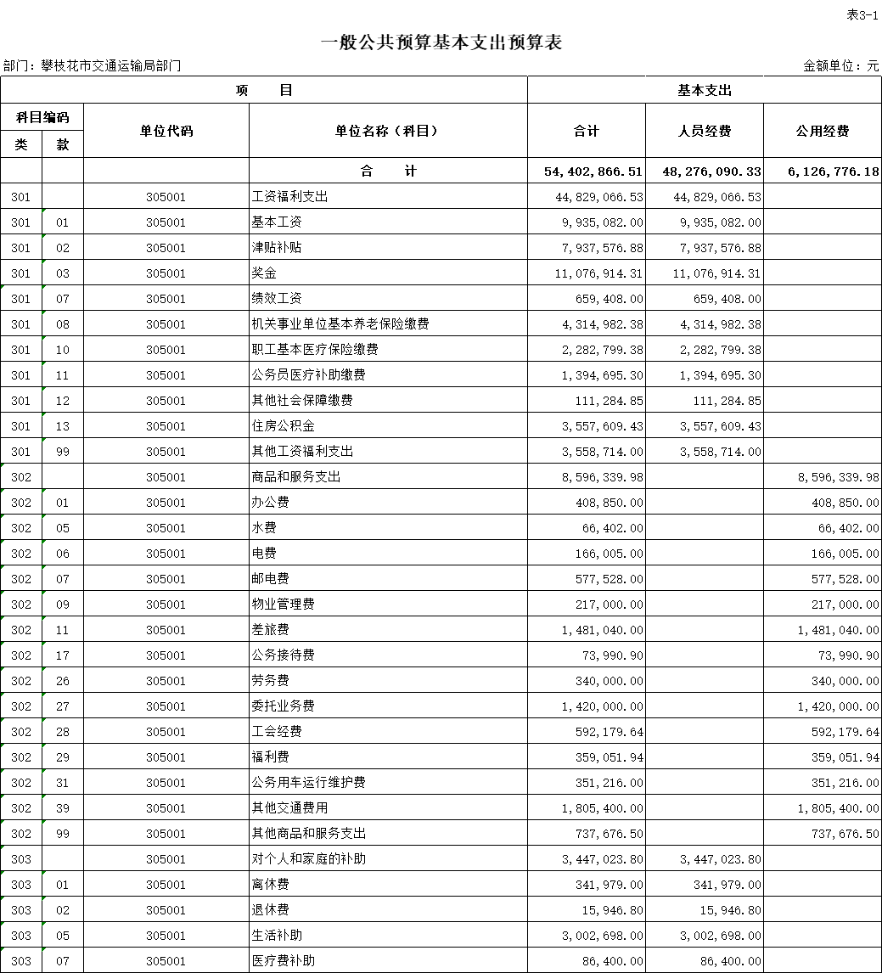

表3-2.一般公共预算项目支出预算表
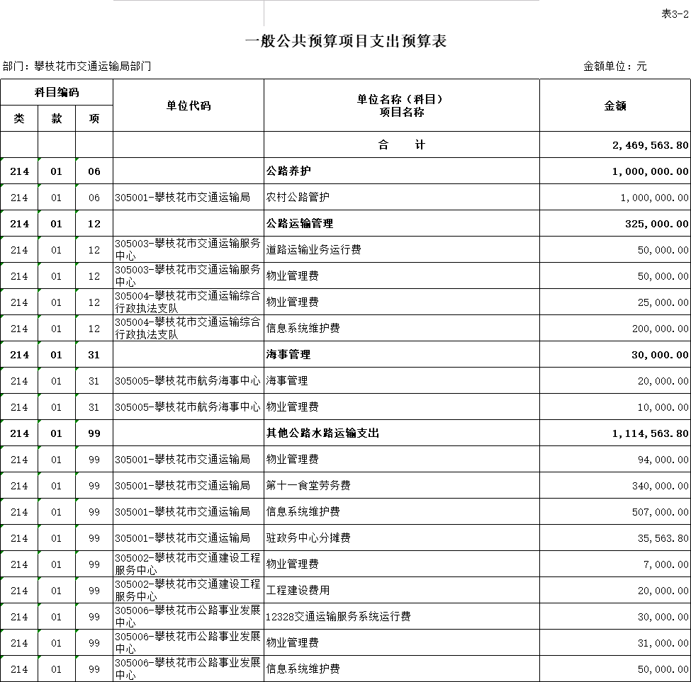表3-3.一般公共预算“三公”经费支出预算表
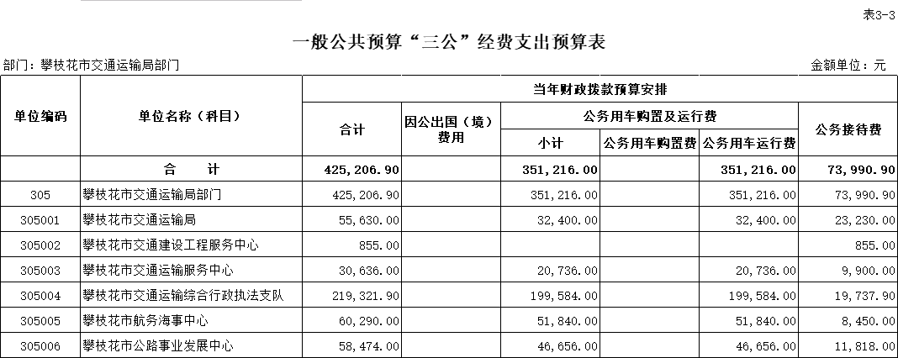

表4.政府性基金支出预算表
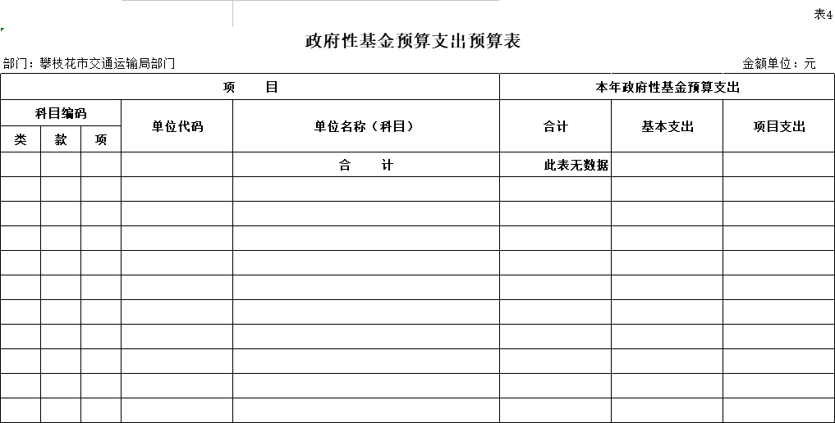 表4-1.政府性基金预算“三公”经费支出预算表
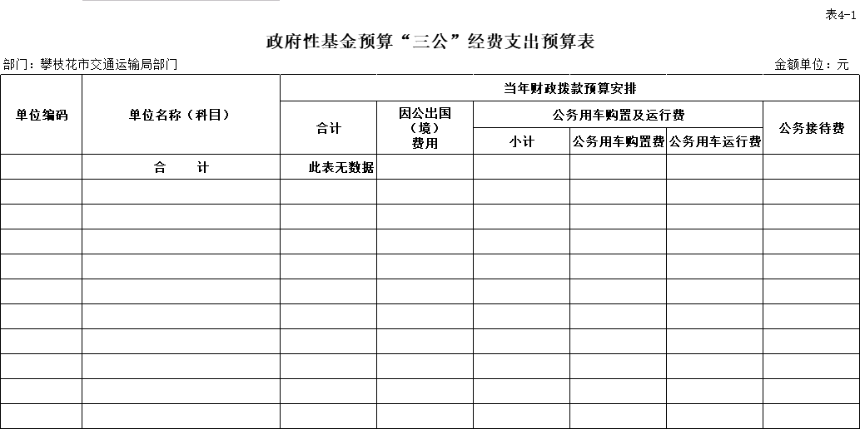

表5.国有资本经营预算支出预算表
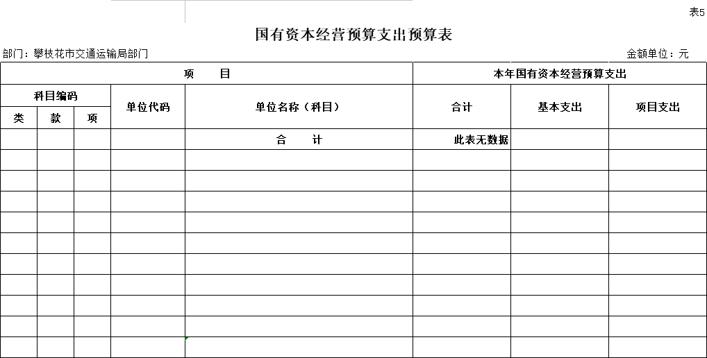

表6-1.部门预算项目绩效目标表
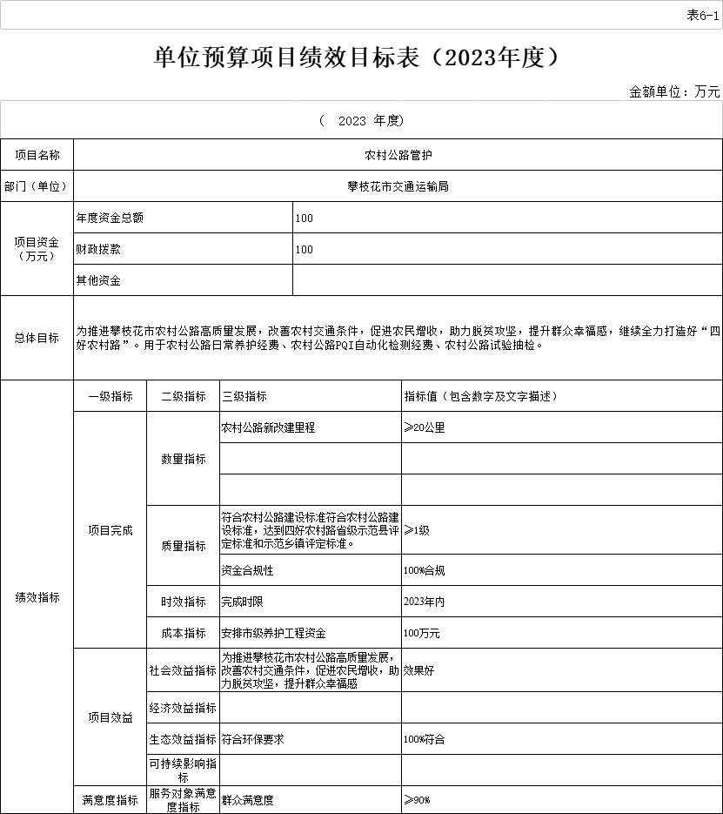

表6-2.部门预算项目绩效目标表
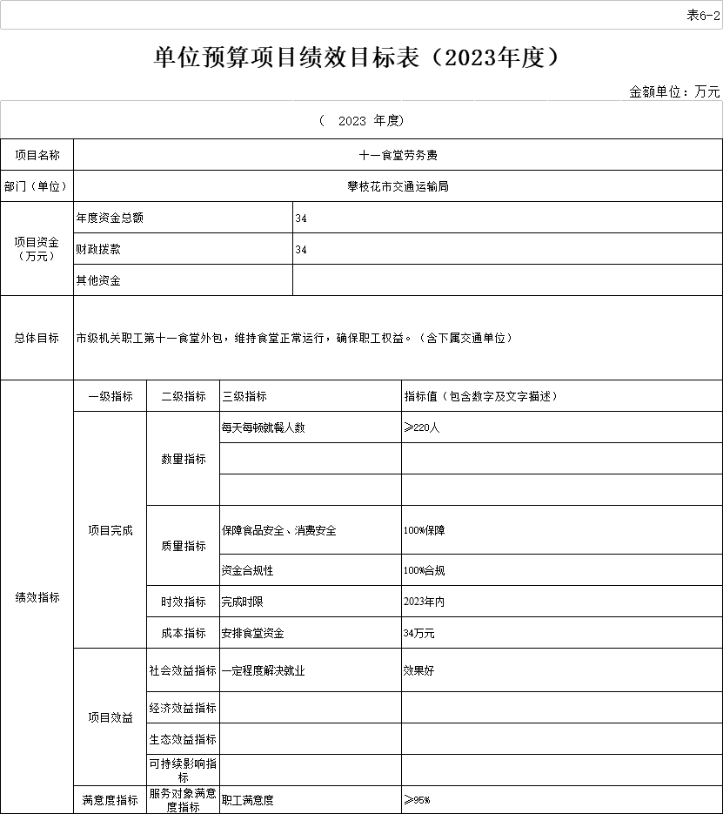

表6-3.部门预算项目绩效目标表
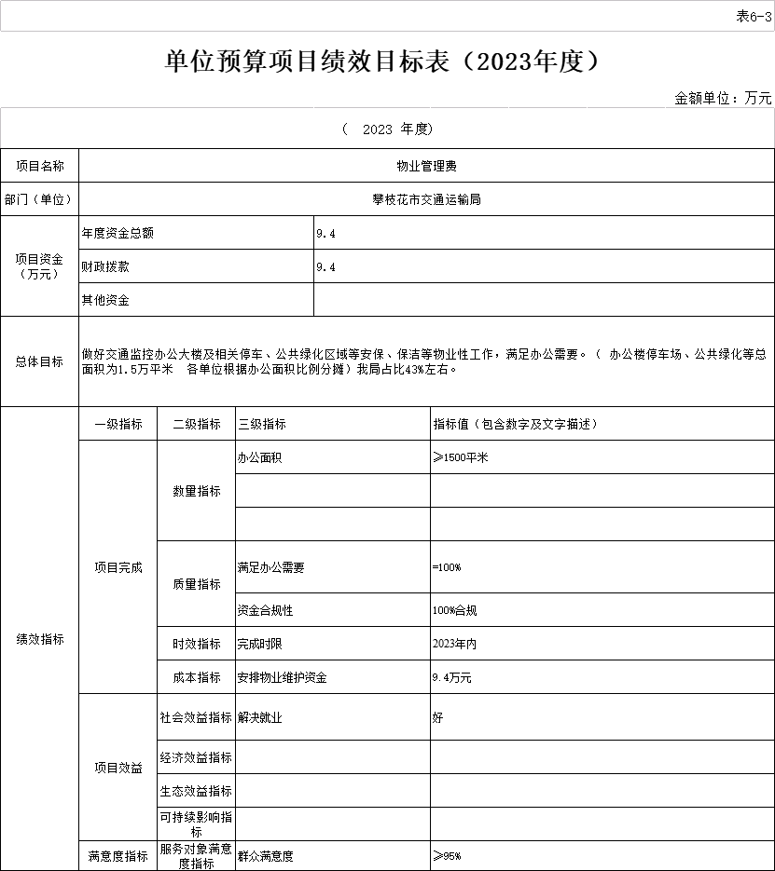

表6-4.部门预算项目绩效目标表
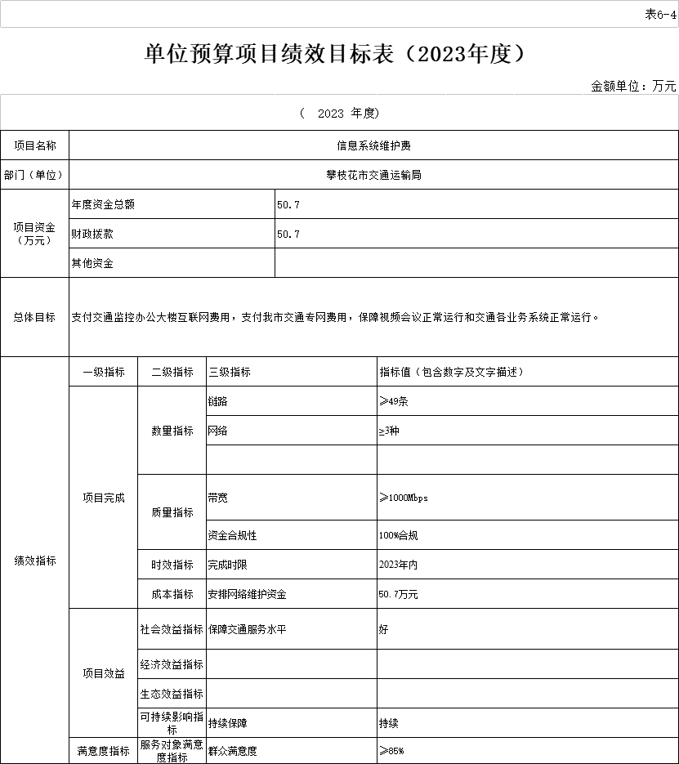

表6-5.部门预算项目绩效目标表
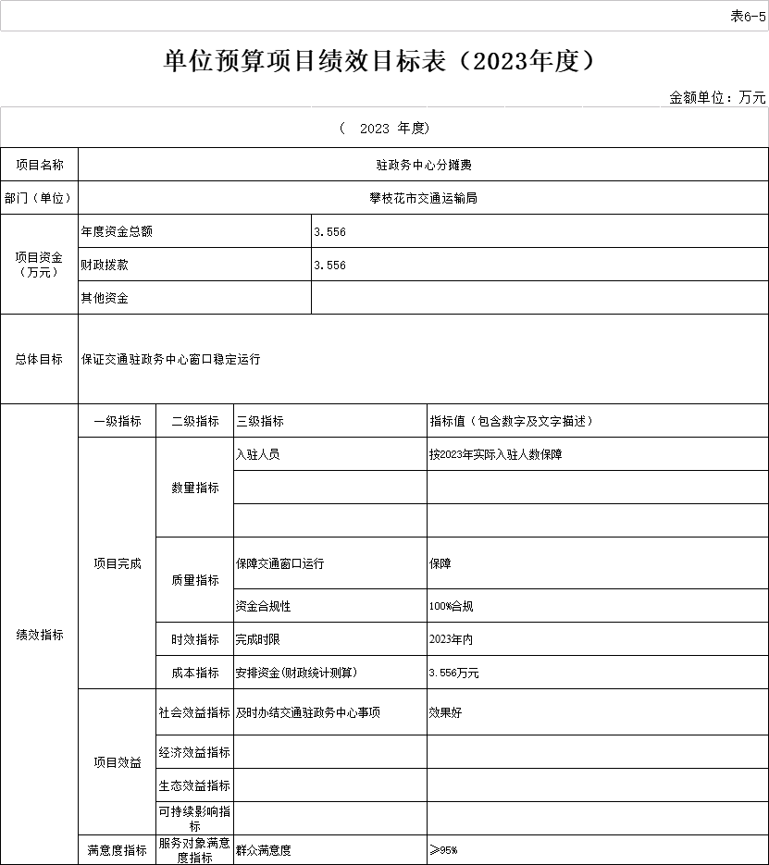

表6-6.部门预算项目绩效目标表
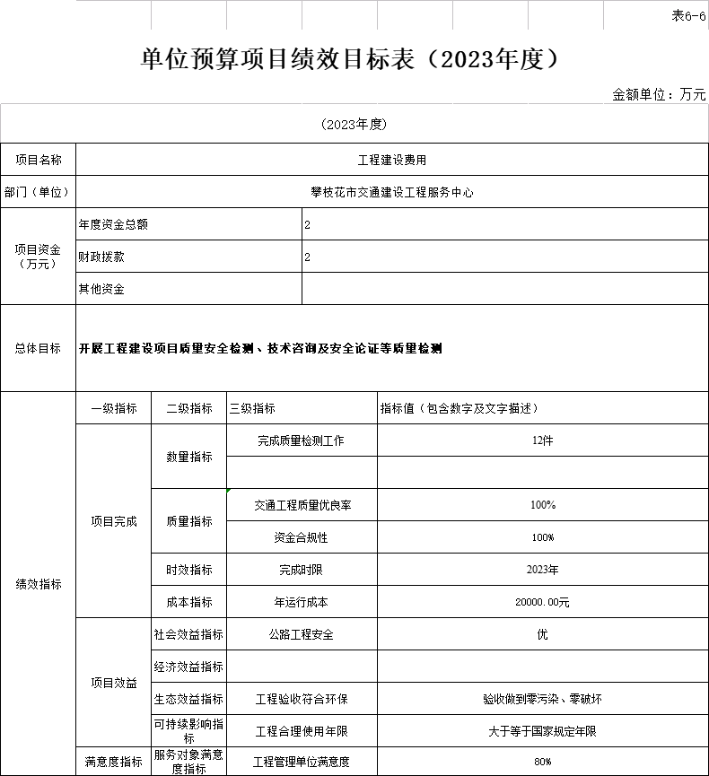

表6-7.部门预算项目绩效目标表
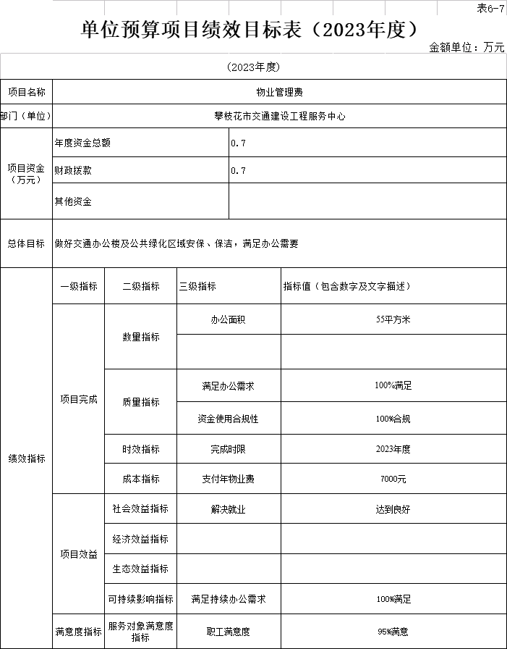

表6-8.部门预算项目绩效目标表
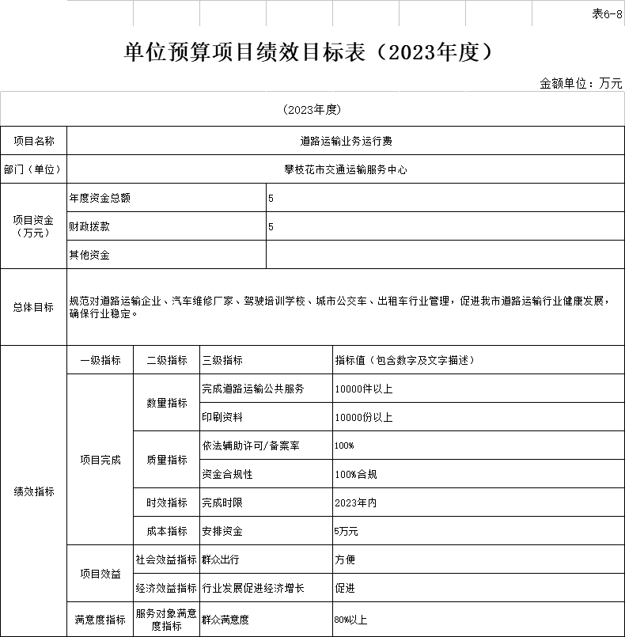

表6-9.部门预算项目绩效目标表
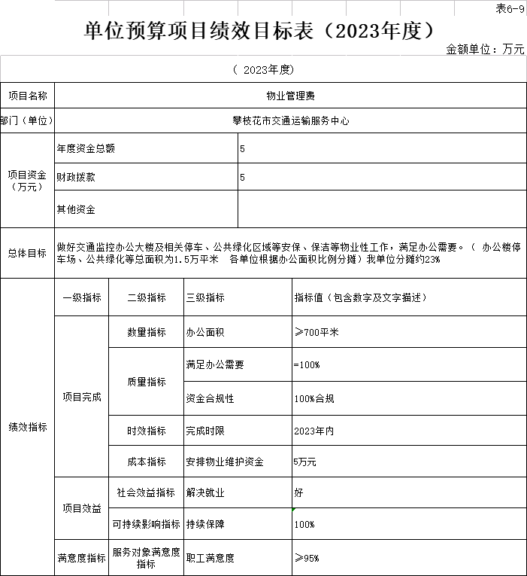

表6-10.部门预算项目绩效目标表
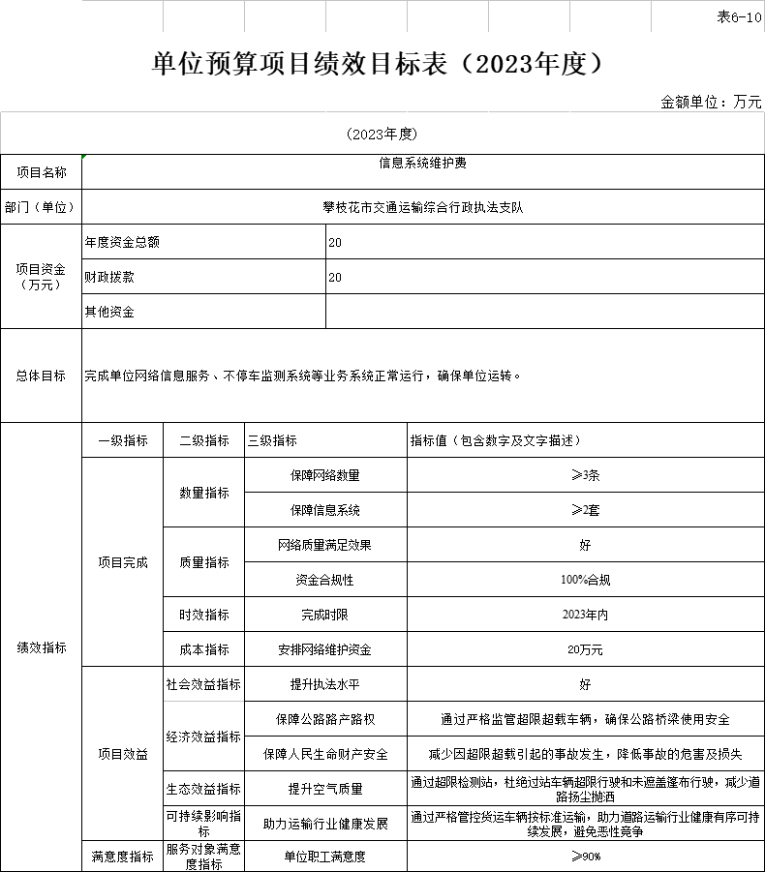

表6-11.部门预算项目绩效目标表
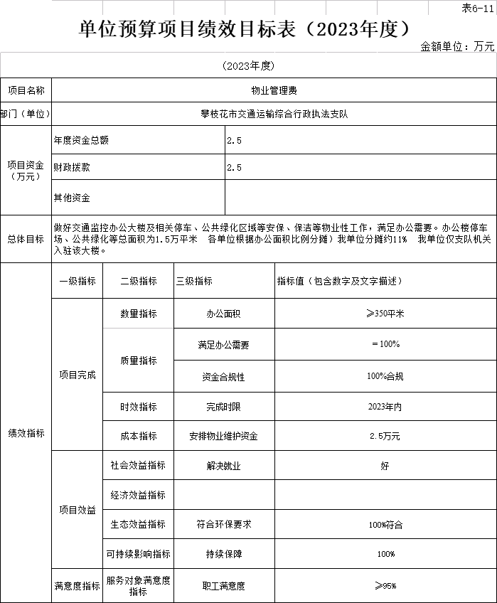

表6-12.部门预算项目绩效目标表
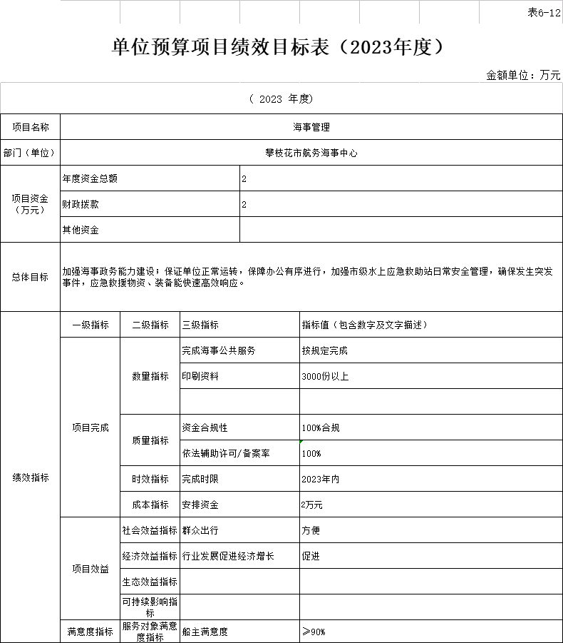

表6-13.部门预算项目绩效目标表
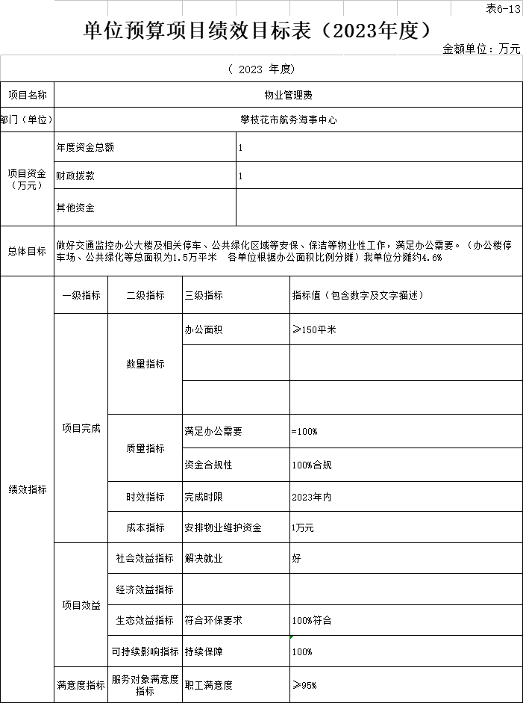

表6-14.部门预算项目绩效目标表
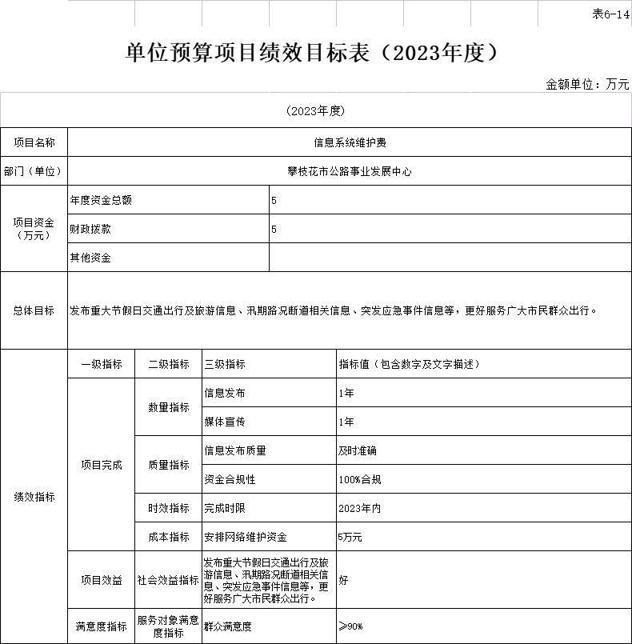

表6-15.部门预算项目绩效目标表
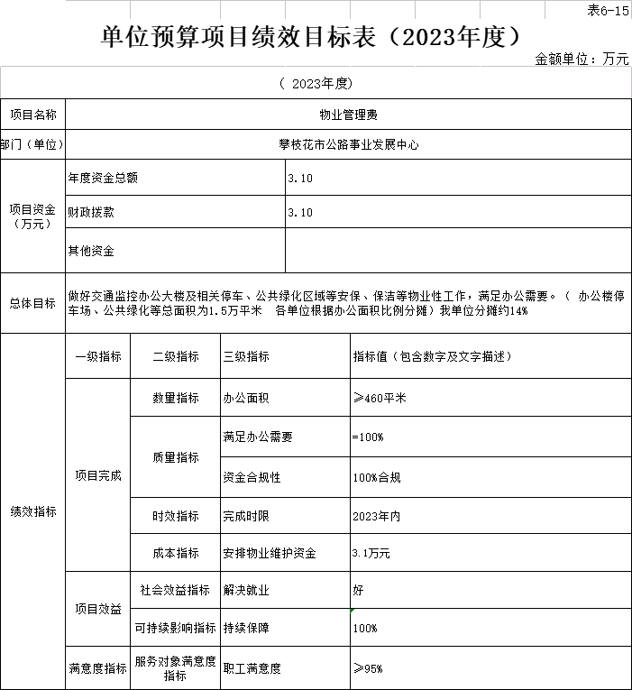

表6-16.部门预算项目绩效目标表
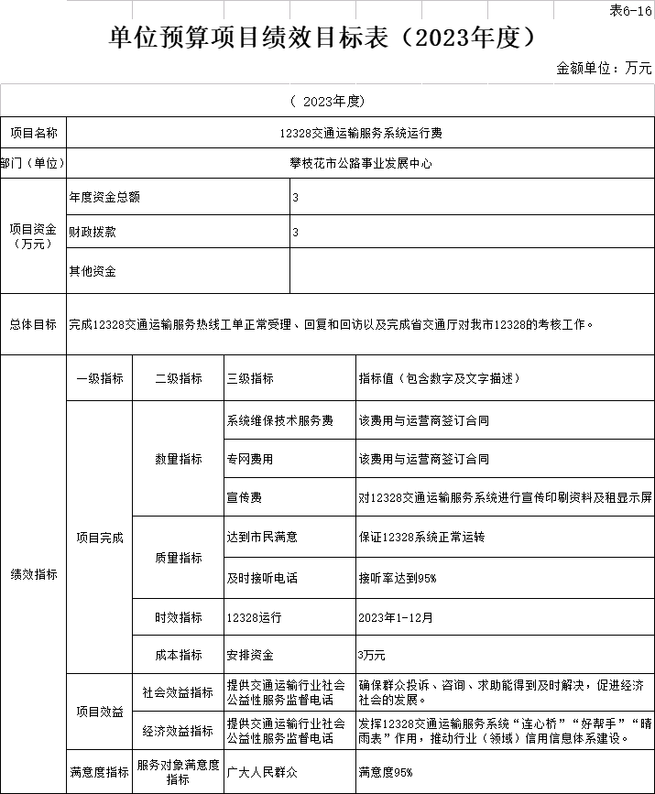

表7.部门整体支出绩效目标表
